………………………………….. ORTAOKULU 2022-2023 EĞİTİM- ÖĞRETİM YILI
FEN BİLİMLERİ DERSİ 6. SINIF 1. DÖNEM 2. YAZILI SINAVI

ADI-SOYADI: NO:..……….SINIFI: 6/......
………

A) Aşağıdaki cümlelerden doğru olanların yanına (D), yanlış olanların yanına (Y) yazınız. (2 X 10 = 20 puan)
CÜMLELER-İFADELER | D/Y
- Kan; alyuvar, akyuvar, kan pulcukları olmak üzere üç kan hücresi ve kan plazmasından oluşur. | (…..)
Büyük kan dolaşımı kalp ile akciğer arasında gerçekleşir. | (…..)
- Küçük kan dolaşımının amacı kirli kanın temizlenmesidir. | (…..)
- Soluk verme sırasında akciğer hacmi artar. | (…..)
- Pankreas ve mide boşaltım sistemine yardımcı organlardır. | (…..)
- Boşaltım sistemi organları sırasıyla; böbrek, üreter, idrar kesesi ve üretradır. | (…..)
- Bir etkinin kuvvet olabilmesi için büyüklüğü, doğrultusu ve yönü olmalıdır. | (…..)
- Zıt yönlü kuvvetlerin bileşke kuvveti hesaplanırken kuvvetler toplanır. | (…..)
- Park halindeki otomobil dengelenmiş kuvvetlerin etkisindedir. | (…..)
- Kuvvetin büyüklüğü eşit kollu terazi ile ölçülür. | (…..)

B) Aşağıdaki şekilde cisimlere etki eden bileşke kuvvetlerin yönü ve büyüklüğünü bularak boşluklara yazınız. (4 X 2 = 8 puan)

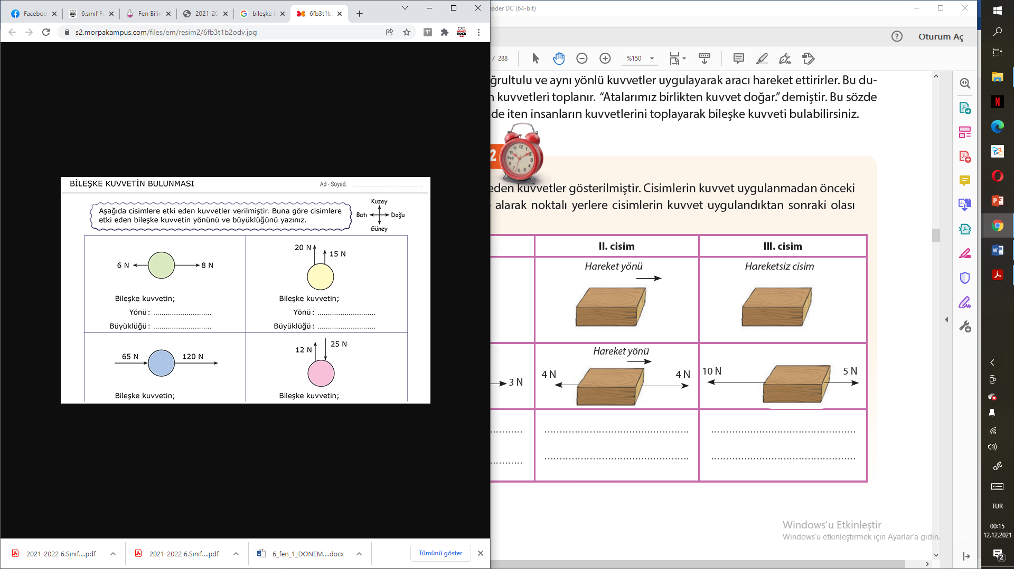
Bileşke kuvvetin büyüklüğü:………………………………………..
Bileşke kuvvetin yönü:…………………………………………………

Bileşke kuvvetin büyüklüğü:………………………………………..
Bileşke kuvvetin yönü:…………………………………………………

C) Aşağıda verilen çoktan seçmeli soruları cevaplayınız. (4 X 18 = 72 PUAN)

1- Güneş tutulması sırasında Güneş, Dünya ve Ay’ın konum-larını göstermek isteyen bir öğrenci aşağıdakilerden hangisini yaparsa amacına ulaşır?
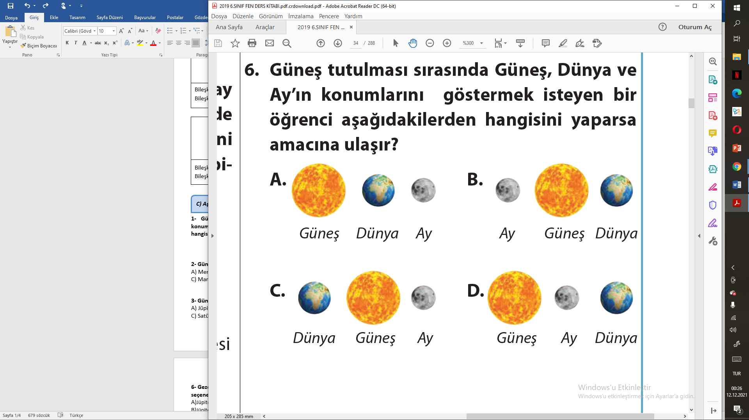

2- Güneş sisteminde en az uyduya sahip gezegen hangisidir?
A) Merkür B) Venüs
C) Mars D) Dünya
  - Not:

Bileşke kuvvetin büyüklüğü:………………………………………..
Bileşke kuvvetin yönü:…………………………………………………

Bileşke kuvvetin büyüklüğü:………………………………………..
Bileşke kuvvetin yönü:…………………………………………………

3- Güneş sistemindeki en büyük gezegen hangisidir?
A) Jüpiter B) Uranüs
C) Satürn D) Neptün

4- Solunum sisteminde soluk borusunun üst kısmında ve alt kısmında bulunan yapılar aşağıdakilerden hangisinde sırasıyla verilmiştir?
A) Burun - Gırtlak B) Gırtlak - Bronş
C) Yutak - Gırtlak D) Bronş - Akciğer

5- Aşağıdaki gezegenlerden hangisinin yapısı metal karışımına sahip sert kayalardan oluşmuştur.
A) Jüpiter B) Mars
C) Satürn D) Neptün
6- Sağlıklı bir insanın böbreklerinde süzülen 1 litre kanın içerisindeki maddelerin vücuda tekrar katılma oranları aşağıda verilmiştir.
Süzülen maddeler Vücuda kazandırılan kısmın oranı
Su % 99
Mineral % 98
Glikoz % 100
Üre % 5
Buna göre, oluşan idrarın yapısında hangi madde atık olarak bulunmaz?
A) Su B) Mineral C) Glikoz D) Üre

7- Büyük kan dolaşımının işlevi aşağıdakilerin hangisindedir?
A) Kanı akciğerlere ulaştırmak
B) Yapı ve organlara besin ve oksijen taşımak
C) Kanı oksijence zenginleştirmek
D) Kanı akciğerlerden kalbe ulaştırmak

8- Soluk alma sırasında aşağıdaki olaylardan hangisi gerçekleşmez?
A) Göğüs boşluğu genişler.
B) Kaburgalar arasındaki kaslar kasılır.
C) Akciğerlerin hacmi büyür.
D) Diyafram kası gevşer.

9- Kan bağışı ve kan nakli ile ilgili aşağıdaki ifadelerden hangisi yanlıştır?
A) Kan bağışı kandaki yağ oranının düşmesine yardımcı olur.
B) İsteyen herkes kan bağışında bulunabilir.
C) Kan nakli ancak aynı gruplar arasında gerçekleşir.
D) Kan bağışı toplumsal dayanışmayı artırır.

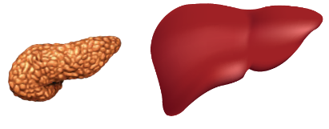
10-

Bu organların ürettikleri salgılar hangi sindirim organına dökülür?
A) İnce bağırsak B) Kalın bağırsak
C) Mide D) Karaciğer

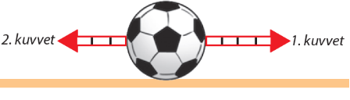
11-

Görselde verilen topun dengede kalabilmesi için uygulan-ması gereken 3. kuvvetin yönü ve büyüklüğü aşağıdakilerden hangisi gibi olmalıdır (Bölmeler eşit aralıklıdır.)?
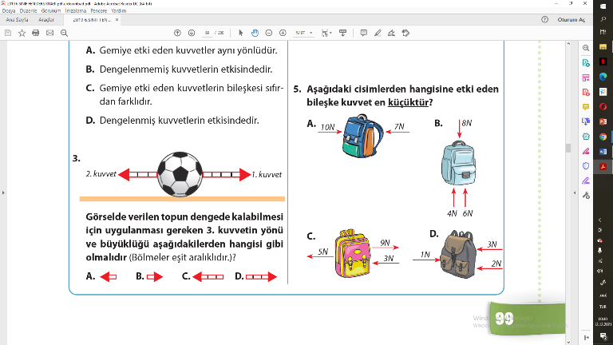

12- Batıya doğru 2 ve 4 N’lık, doğuya doğru 1 ve 3 N’lık kuvvet-ler bir cisme aynı noktadan etki etmektedir.
Cisim hangi yönde ve ne kadar kuvvetle hareket eder?
A) Batı yönünde 2 N büyüklüğünde
B) Doğu yönünde 4 N büyüklüğünde
C) Batı yönünde 6 N büyüklüğünde
D) Doğu yönünde 8 N büyüklüğünde

13- Aşağıdaki kemiklerden hangisi kısa kemiklere örnektir?
A) Kafatası kemikleri B) El bilek kemikleri
C) Kürek kemikleri D) Kaburga kemikleri
14- Aşağıdaki şekilde cisme etki eden kuvvetler gösterilmiştir.
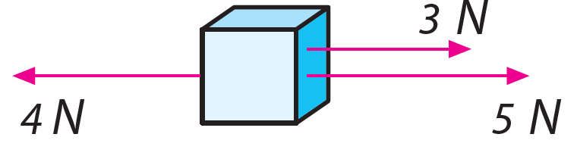
Buna göre şekilde gösterilen kuvvetlerin bileşkesi kaç N’dır?
A) 2 B) 3 C) 4 D) 5

15- Aşağıdaki tabloda başlangıçta hareketsiz olan bir cisme uygulanan kuvvetlerin yönü ve büyüklüğü verilmiştir.
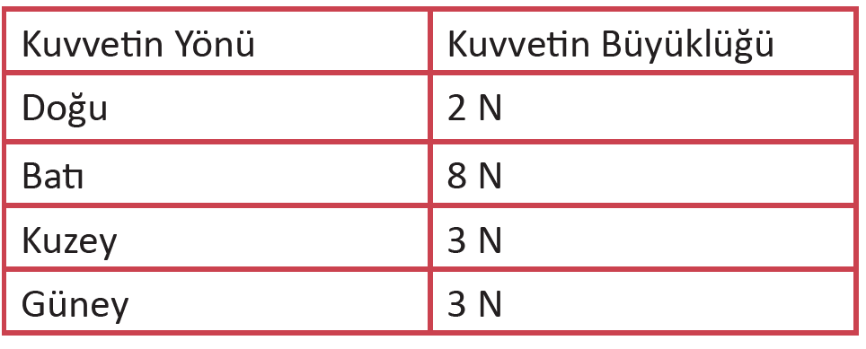
Bu kuvvetlerin etkisinde kalan cisim hangi yönde ve kaç N’luk kuvvetle hareket eder?
A) Doğu - 6 N B) Kuzey- 3 N
C) Batı - 6 N D) Güney- 3 N

16- Aşağıda bazı durumlar verilmiştir.
I. Daldan kopan elmanın yere düşmesi
II. Çantanın masa üstünde durması
III. Duran arabanın harekete geçmesi
Buna göre verilen durumlardan hangileri dengelenmiş kuvvetlerin etkisinde gerçekleşir?
A) Yalnız I B) Yalnız II
C) I ve II D) II ve III

17- Aşağıda birden fazla kuvvetin etkisindeki bir cisim verilmiştir.
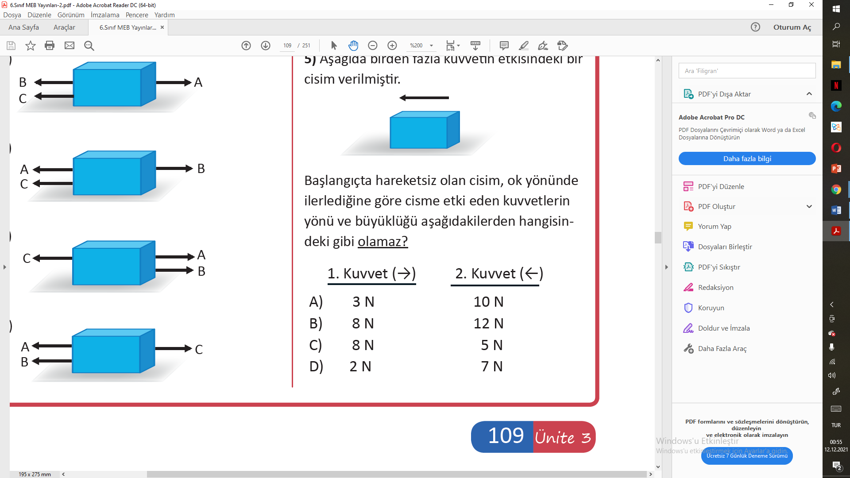
Başlangıçta hareketsiz olan cisim, ok yönünde ilerlediğine göre cisme etki eden kuvvetlerin yönü ve büyüklüğü aşağıdakilerden hangisindeki gibi olamaz?

18- Şekil I’deki OB kuvveti, B ucu O noktası sabit kalmak
koşulu ile döndürülerek Şekil II’deki duruma getiriliyor.
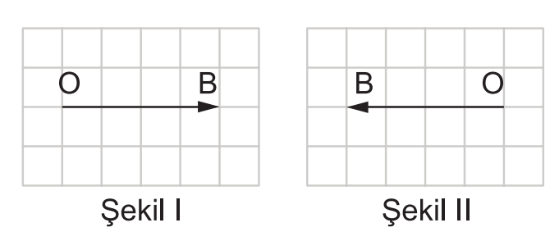
Buna göre OB kuvvetinin,
I. yön,
II. doğrultu,
III. büyüklük
niceliklerinden hangisi değişir? (Birim kareler özdeştir.)
A) Yalnız I B) Yalnız II
C) Yalnız III D) I ve II
www.mehmethocaniz.com
Fen Bilimleri Öğretmeni
Mehmet HOCA
BAŞARILAR…

(Sınav süresi 40 dk’dır.)
CEVAP ANAHTARI

- 1-D 2-Y 3-D 4-Y 5-Y 6-D 7-D 8-Y 9-D 10-Y

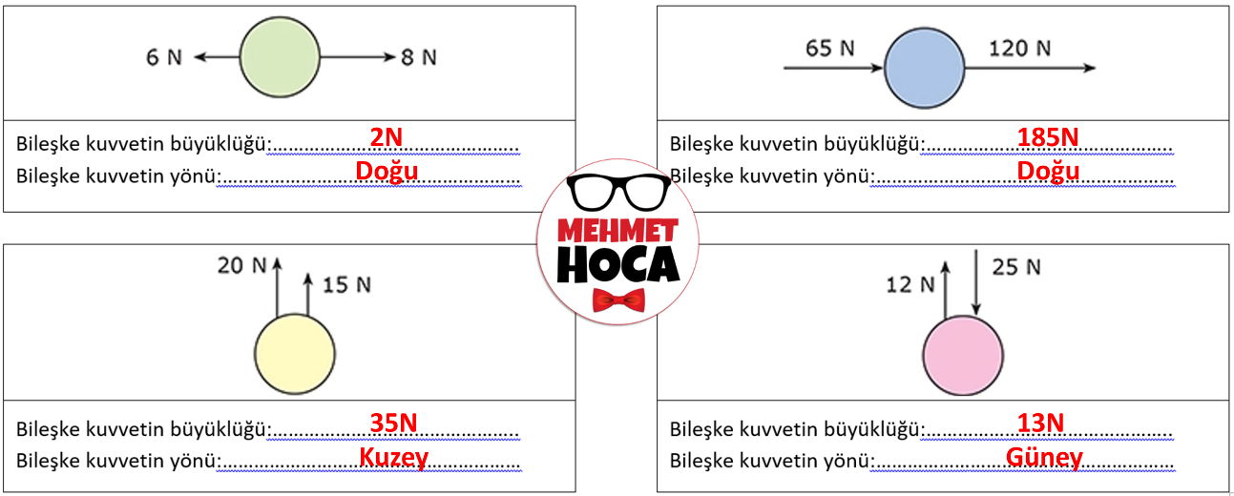

- 1-D 2-D 3-A 4-B 5-A 6-C 7-B 8-D 9-B 10-A 11-A 12-A 13-B 14-C 15-C 16-B 17-C 18-A

